Verwandte Themen
Ferromagnetismus; Paramagnetismus; Diamagnetismus; Magnetische Feldstärke.

Prinzip
Untersucht wird das Verhalten von Nickel-, Wolfram- und Wismutstäbchen in einem starken inhomogenen Magnetfeld. Dieses Feld besteht z.B. zwischen kegelförmigen Polschuhen, die auf einem Dauermagneten aufsitzen. Die Stäbchen hängen leicht beweglich und horizontal an einem langen, sehr dünnen Seidenfaden.
Material
1 | Dreifuß PHYWE | 02002-55
1 | Stativstange PHYWE, 4 Kanten, l = 630 mm | 02027-55
1 | Doppelmuffe PHYWE | 02040-55
1 | Stiel mit Haken | 02051-00
1 | Magnet, groß, U-förmig, Schenkellänge 130 mm, Pole farbig | 06320-00
1 | Polschuhe | 06493-00
1 | Nickel-Stäbchen | 06335-00
1 | Wolfram-Stäbchen | 06337-00
1 | Wismut-Stäbchen | 06339-00
1 | Seidenfaden, Nähseide, auf Röllchen, l = 200 m | 02412-00
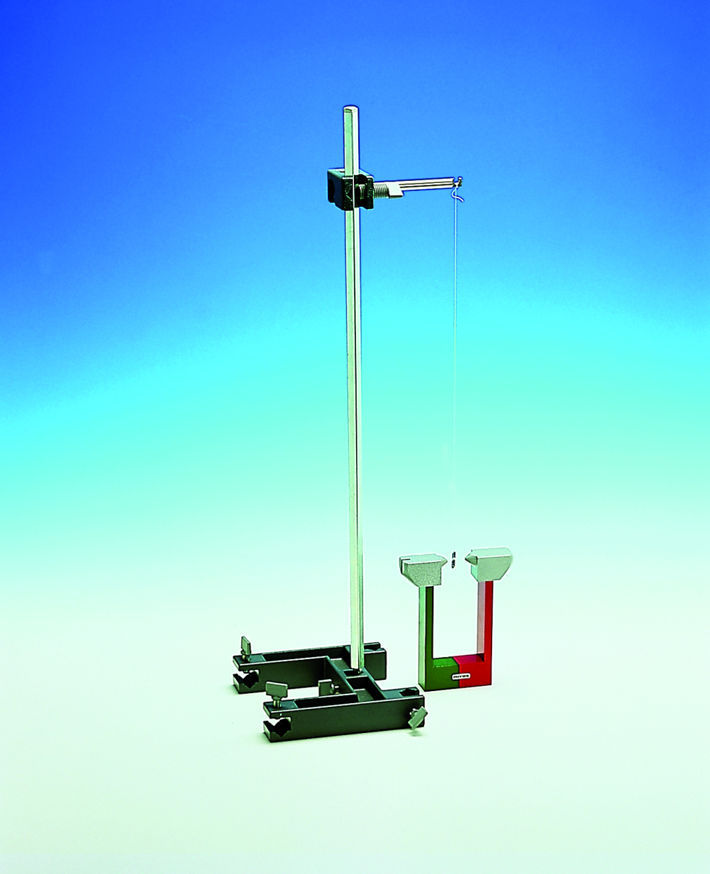Abb. 1: Aufbau des Versuches.
Aufgabe
Untersuchen Sie das Verhalten von Nickel-, Wolfram- und Wismutstäbchen in einem starken inhomogenen Magnetfeld.
Aufbau
- Stativstange in Dreifuß befestigen und am oberen Ende Stiel mit Haken über Doppelmuffe anbringen.
- Alle drei Stäbchen in der Mitte so an einem ca. 1 m langen Seidenfaden befestigen, dass sie
- in horizontaler Lage am Faden hängen.
- Polschuhe auf Dauermagneten aufsetzen.

Durchführung
- Faden mit Nickelstäbchen so an Stativ befestigen, dass es über dem Raum zwischen den Polschuhen
- hängt und sein Verhalten beobachten.
- Faden mit Wolfram-Stäbchen so an Stativ befestigen, dass es zwischen den Polschuhen hängt und Drehschwingungen ausführen kann.
- Wolfram-Stäbchen beobachten, bis es zur Ruhe kommt.
- Mit Wismut-Stäbchen genauso verfahren wie mit Wolfram.
Theorie
Auf alle Stoffe werden in einem Magnetfeld mehr oder weniger große Kräfte ausgeübt. Dabei kann man 3 Arten von Stoffen unterscheiden.
Ferromagnetische Stoffe:
Sie werden von jedem Magneten angezogen. lhre Permeabilität ist sehr groß, aber keine Konstante. Sie hängt von der äußeren magnetischen Feldstärke und der Vorgeschichte des Stoffes ab.

Paramagnetische Stoffe:
Sie werden in Gebiete hoher magnetischer Feldstärke hineingezogen. lhre relative Permeabilität ist ein wenig größer als Eins und von der Feldstärke unabhängig.

Diamagnetische Stoffe:
Sie werden stets aus dem Gebiet mit hoher magnetischer Feldstärke hinausgedrängt. lhre relative Permeabilität ist ein wenig kleiner als Eins und eine von der Feldstärke unabhängige Materialkonstante.

Ergebnis
Das Nickel wird sofort sehr stark von den Magnetpolen angezogen und stellt sich parallel zur Verbindungslinie zwischen den Polschuhen ein.
Das Wolfram stellt sich letztlich in Richtung der Verbindungslinie der Polschuhe ein.
Das Wismut nimmt nach Aufhören der Bewegung eine Lage senkrecht zur Verbindung der Polschuhe
ein. Ferro- und paramagnetische Stoffe werden in das Gebiet großer Feldstärke hineingezogen, diamagnetische Stoffe hinausgedrängt.

